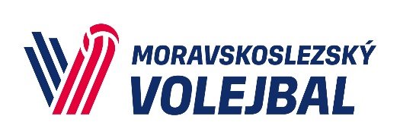

Beach liga moravskoslezského kraje
Chlapci + dívky U16
Ostrava
12. května 2024
POŘADATEL | z pověření ABV ČVS pořádá Tělovýchovná jednota Ostrava, www.tjostrava.cz
MÍSTO KONÁNÍ | Sportovní areál Varenská  2110102031/0710Varenská 3098/40a, 702 00 Ostrava  PS: 49.8352500N, 18.2688778E
KATEGORIE | U16 chlapci + dívky (1.1.2009 a mladší)
HERNÍ SYSTÉM | hlavní soutěž  model H16-SKUP: 2x DKP, kvalifikace není
ČASOVÝ ROZVRH | Neděle 12.5. – 9:00 hlavní soutěž
PŘIHLÁŠKY | řádné přihlášení nejpozději do pátku 10.5. do 23:59  on-line prostřednictvím VIS  Přihlášený hráč mladší 18 let musí předložit řediteli turnaje písemný souhlas rodiče (zákonného zástupce) se svou účastí na tomto turnaji.
STARTOVNÉ | 400 Kč / dvojice
VĚCNÉ CENY | Věcné ceny od partnerů turnaje
HRACÍ MÍČ | Gala Smash Pro
POČET KURTŮ | hlavní soutěž – 5 hracích kurtů
ŘEDITEL TURNAJE | Tomáš Jambor, tel. 776 525 120, email: jumbo@jumbovolley.cz

